**咪咕文化**

**产品需求文档(PRD)**

**（V3.13.0）**

C:\Users\ADMINI~1\AppData\Local\Temp\WeChat Files\590637531216426107.png

**咪咕文化科技有限公司**

**2021年10月**

**修订记录**

|  |  |  |  |  |
| --- | --- | --- | --- | --- |
| 版本号 | 修订日期 | 修改人 | 修改内容 | 修改原因 |
| USS_music_v3.13.0 | 2021-10-3 | 孙玲 | 1、咪咕音乐搜索动效形式扩展【涉及SDK】  2、歌手TAB增加关联展示【涉及SDK】  3、星主播在最佳展示位增加常态化露出  4、最佳展示位增加视频彩铃露出  5、带符号的纠错提示优化  6、音乐接入随意性语义能力 | 新增需求 |

目录

1. 前言 4

1.1. 文档说明 4

1.2. 术语及缩略语 4

2. 产品背景 4

2.1. 产品概念及目标 4

2.2. 产品形式 5

2.3. 业务服务对象及业务范围 5

3. 产品业务需求 6

4. 产品功能需求 7

4.1. 支持通过开关控制用户歌单是否支持搜索 7

4.2. 联想提示歌曲名包含歌手名的不展示歌手名 7

5. 其他要求 7

5.1. 兼容性需求 7

5.2. 可测试性需求 7

# 前言

## 文档说明

本文档主要针对咪咕统一搜索项目咪咕音乐子公司的需求提出全面要求，详细描述了需求的业务交互流程, 用于指导后续的系统改造开发和联调测试，是后续统一认证相关技术方案和产品实现的依据之一。

本文档由tsg归口。

本文档主要起草人：段伟伟

## 术语及缩略语

| 词语 | 解释 |
| --- | --- |
| 产品 | 歌曲的MV、彩铃、振铃、全曲、随声听、无损、等属性。 |

# 产品背景

## 产品概念及目标

针对咪咕音乐的搜索功能主要指通过提供多种搜索入口和方式，让用户能够快速且便捷地进行搜索，同时通过一系列的算法和规则等，向用户输出其想要的或推荐的内容。

* **提供搜索入口**
  + 主要功能目标1：拓宽并优化用户搜索的渠道和方法。
* 引导搜索输入
  + 主要功能目标1：帮助用户快速输入。
  + 主要功能目标2：进行搜索词匹配。
  + 主要功能目标3：帮助用户快速定位搜索词。
* 优化搜索结果
  + 主要功能目标1：准确且快速露出歌曲、专辑、视频、歌单、歌词、活动等用户搜索目标内容。
  + 主要功能目标2：优化搜索结果内容排序。
  + 主要功能目标3：优化搜索结果界面呈现方式。
  + 主要功能目标3：推荐相关内容，增加优质资源露出机会。

## 产品形式

咪咕统一搜索主要包括统一搜索系统和运营管理系统两个部分。前者为各子公司提供搜索能力API接口，根据不同的搜索需求，返回特定的搜索结果。后者通过WEB管理系统为运营人员和管理员提供运营管理、搜索规则、分析统计等功能。

## 业务服务对象及业务范围

|  |  |
| --- | --- |
| 用户类型 | 服务内容 |
| 互联网用户 | 咪咕音乐APP/WEB产品的互联网使用者。 |
| 搜索运营人员 | 咪咕音乐的搜索相关业务的运营人员。 |
| 管理员 | 统一搜索平台的管理员。 |

# 产品业务需求

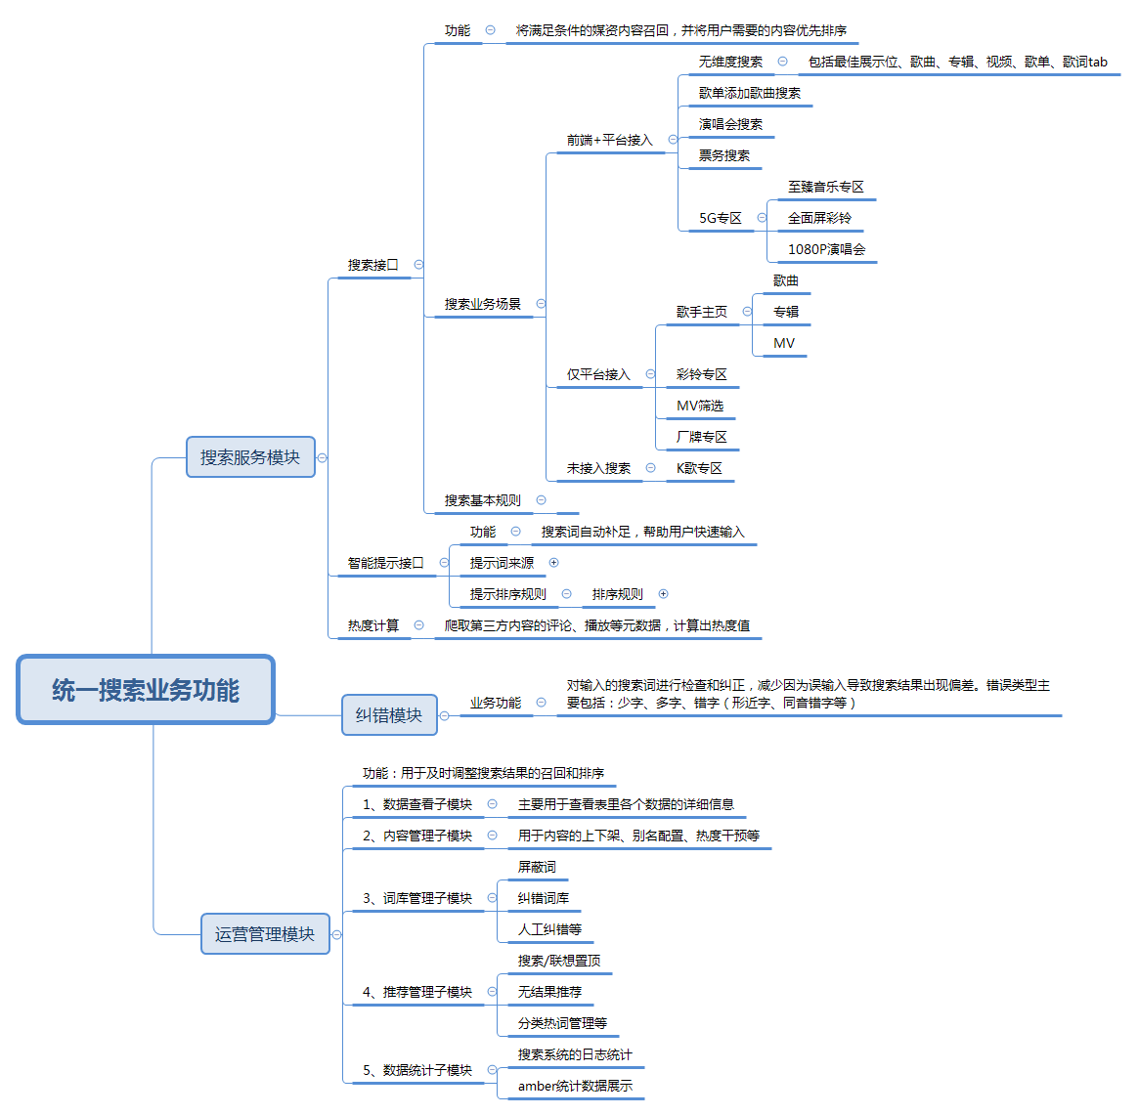

用户在APP前端通过不同的搜索入口（搜索框、搜索历史、搜索发现、热门搜索、联想提示、多重筛选搜索、分类标签搜索等），利用文字或语音等搜索方式，在APP前端输入想要获取的信息，发起搜索请求，搜索后端接收到搜索请求后，进行意图识别，在数据库中进行相关数据的检索，然后利用各种算法等规则对相关内容进行排序，同时人工可通过在运营平台上进行查看及操作来对结果进行干预，最后向用户输出最终搜索结果。

# 产品功能需求



## 咪咕音乐搜索动效形式扩展【涉及SDK】

为增加大事件或者重大活动时的搜索运营效果，统一搜索增加动画动效类型【移植咪咕视频动效能力】。

动画类型的效果：



【具体方案】

【运营管理台】

运营管理台**增加“搜索动效”管理菜单**。支持根据**搜索词配置动效**，配置信息包括： 搜索词、别名、动效类型（SVGA动画）、跳转类型（h5）、跳转详情；**露出次数、有效期参数**

运营管理台**支持增删改查**，并将有效期内的信息**入redis**中；

【搜索后端】

搜索返回搜索结果时，根据搜索词**取redis信息**，并返回给前端。

【SDK】

1. SDK根据后端返回的动效类型进行播放；
2. 累计露出次数，露出次数达到后端配置的露出次数后，不再展示此动效。
3. 点击正在播放的动画，如果后端返回了h5地址，就可跳转到配置的h5地址上；如果没返回，就不跳转。
4. 点击正在播放动画下方的关闭按钮，动画可以关闭。 关闭按钮图标及距离下方的高度高保真同咪咕视频
5. 动画后续制作背景为： #151515 24%

## 歌手TAB增加关联展示【涉及SDK】

【需求描述】

一、召回：

1、**通过歌曲搜索歌手**。歌手tab搜索时支持通过歌曲名召回歌手，歌曲名支持**精确匹配**（包括清洗后的索引）、**前中缀匹配**（非汉字的不支持中缀匹配，避免对性能产生较大影响）、**纠错匹配**（精确匹配）。如：搜索“稻香”，可召回歌手周杰伦。如果是通过歌曲名召回的，**在关联召回结果中返回关联依据：TA演唱了歌曲《歌曲名》**

**只召回原唱歌手**，比如“稻香”，很多人翻唱，但是只召回“周杰伦”

同时关联依据需确认前端是否已经支持展示；

2、**通过歌手关联歌手（最多关联出3个）**。如搜索“白鹿”，在召回白鹿的同时可以召回任嘉伦，并在关联召回结果中返回关联依据：TA与白鹿共同出演了《xxx》（只对歌手tab下**排名第1个精确匹配的歌手返回关联歌手**，原歌手要求热度大于100且粉丝数大于100，否则不召回关联歌手）；

3、**通过乐队关联歌手**。如搜索“飞儿乐队”，除了优先展示飞儿乐团的结果，还可以把乐团成员召回，并在关联召回结果中返回关联依据：**TA是xxx乐队成员**

4、**通过影视关联歌手**。如搜索“三生三世十里桃花”，可以召回张靓颖、张碧晨等，并在关联召回结果中返回关联依据：TA演唱了《xxx》的主题曲/片尾曲

【注意】

一、过滤：关联召回的歌手热度要大于5万或者hotlevel>0或者粉丝数大于500。

二、排序：关联召回结果与精确匹配结果优先级相同，排在**热度小于100且hotlevel=0且粉丝数小于100的精确匹配**结果前面。

注意：原始配置的别名可能会与关联关系召回结果有冲突，特别是通过乐队关联的，若同时匹配了别名，优先展示关联依据。

三、本版本搜索后端、前端支持四种场景的能力；知识图谱数据本版本保底影视关联歌手或者乐队关联歌手的数据上线。

## 星主播在最佳展示位增加常态化露出

【当前现状】

当前星主播在最佳展示位露出是通过运营一个一个手动配置的roomid，然后展示。

【本版本优化】

本版本搜索后台对星主播数据进行离线爬取，爬取**星主播标题、星主播人物名，roomid，并入库。**

当搜索请求到后台时，**搜索词和星主播人物名完全匹配或者搜索词和星主播标题前缀匹配**，召回星主播信息并放到最佳展示位**B区**中。

门户再调用当前接口检查是否存在该星主播及获取全部星主播需要的信息，如果不存在，最佳展示位中去掉这个星主播信息；如果存在，则返回给前端。

搜索排序优化：

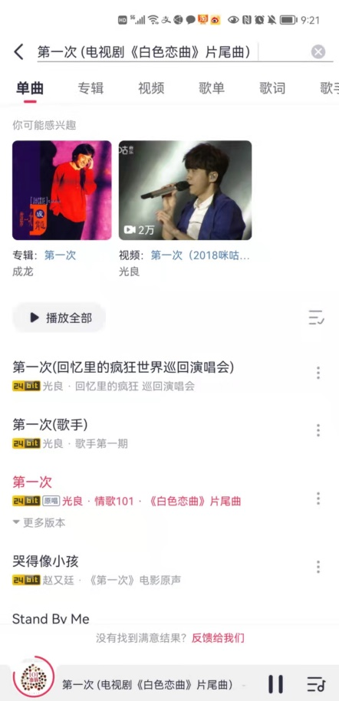

## 最佳展示位增加视频彩铃露出

【需求背景】

咪咕音乐希望在搜索侧增加视频彩铃的露出，涉及到最佳展示位的改造。

【需求描述】

1. 对于平台

当A区已经展示视频彩铃时，不再展示B区视频彩铃。如：搜索“mojito视频彩铃”搜索词。

当A区未匹配到视频彩铃时，最佳展示位b区增加展示视频彩铃类型数据。视频彩铃数据最多取1条。

视频彩铃查询规则：对视频彩铃的名称，包括清洗后**视频彩铃名字段**、**歌手字段**进行**精确匹配**，限制视频彩铃**热度大于5000 ，有版权，播放数大于0，按照hotlevel > 热度排序**召回。

1. 视频彩铃位置和专辑、视频同级别，按照**视频彩铃+30W**的热度进行排序

## 带符号的纠错提示优化

badCase：吴克群.国王密室；当搜索词和纠错词去符号后结果相同，就不返回纠错提示。

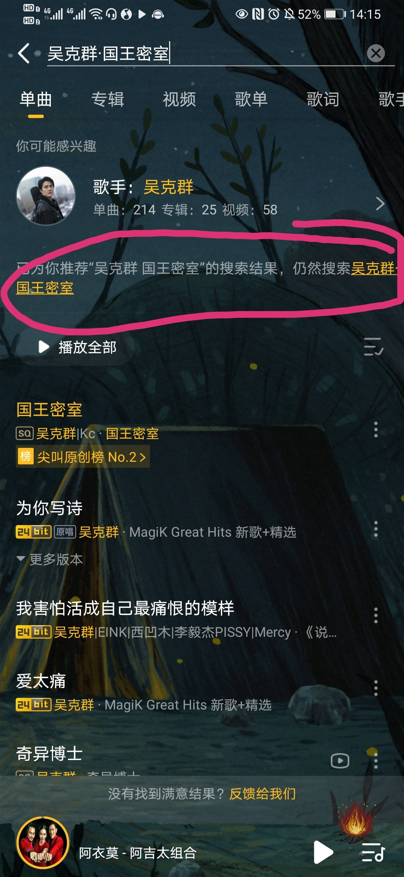

## 音乐接入随意性语义能力

音乐接入随意性语义，支持“我想听稻香”，我想听抖音热歌类似这种随意性语义。

# 其他要求

## 兼容性需求

## 可测试性需求